**BAB II**

**RELATED WORK**

1. **State of Art**
2. **Deskripsi Topik**

Proses pengontrolan pH melibatkan model prototipe dimana aliran asam dan basa dicampur ke dalam Reaktor Tahan Pengadukan Kontinyu.[14]. pH membutuhkan pengukuran keadaan untuk implementasi tanaman[15]. Pengukuran pengendalian pH sangat berguna dalam aplikasi yang berbeda seperti pertanian, pengolahan makanan, proses biokimia dan aplikasi industri.[9] Tujuan pengendalian adalah mengatur pH larutan netral keluar, melalui manipulasi aliran larutan basa, (NaOH), yang dicampur dengan larutan asam, (HNO3), mengkompensasikan kemungkinan perubahan arus buffer, (NaHCO3) yang dianggap sebagai gangguan tidak terukur.[8]. Simulasi kontrol proses netralisasi pH nonlinier yang kuat telah dilakukan dan kinerja kontrol yang baik tercapai.[10] Sistem proses ph dikembangkan yang memadai dalam hal aplikasi yang seharusnya yaitu merancang bentuk pengendali yang lebih baik. metode umum untuk mendapatkan persamaan dinamis untuk proses netralisasi PH dalam tangki pengaduk kontinu, beberapa titik muncul dalam mengembangkan netralisasi PH.[5]. Dalam mempertahankan ukuran pH secara konstan dengan tingkat default pada proses industri. Ada yang berbeda dalam klasifikasi untuk proses pH. Seperti yang kita tahu asam dibagi dalam ke dua kelompok, lemah atau kuat, jadi satu kategorisasi berbasis pada kelemahan atau kekuatan asam yang telah digunakan dan lainnya satu adalah pada arus keluaran.[1]. Penting untuk memperlakukan limbah kimia tersebut sampai tingkat pH yang dapat diterima, yaitu ideal PH ialah pada angka 7. Kami mengusulkan pH 5-11 sebagai kisaran pH optimum untuk pengolahan, penggunaan kembali, dan pembuangan sampel abu.[11] Di pabrik proses penetralisasi pH digunakan untuk menetralkan produk limbah kimia yang mungkin timbul sebagai akibat dari beberapa proses pembuatan sebelum melepaskannya ke lingkungan. Hal ini terutama untuk melindungi lingkungan dengan membuat air yang habis aman untuk aplikasi kehidupan laut dan pertanian, dan dengan menghindari kerusakan pada infrastruktur akibat korosi.[2]. Untuk pengukuran langsung dalam literatur model yang berbeda telah disajikan untuk menggambarkan perilaku dinamis proses ph dengan tipe batch model[4]. Sebuah netralisasi PH dibutuhkan untuk menunjukkan perilaku yang sangat nonlinier dan kontrolnya menantang dalam proses hidroponik dan tidak dapat dikendalikan secara efektif dengan pengontrol PI konvensional.[7] Kehadiran nonlinier berat pada proses netralisasi pH membuat masalah pH kontrol yang sulit dan menantang. Selanjutnya, kontrol optimal sangat nonlinier Sistem membutuhkan penyetelan berbagai parameter dengan algoritma evolusioner yang sesuai (EA). Makalah ini menyajikan algoritma genetika (GA) berbasis tak terbatas, kontinyu dan tunggal.[6]. Dari gagasan S. Tu PH (4.5 – 8.0) digunakan untuk memahami efek individual dan interaktif. tanaman dan serapan P dan As dipengaruhi oleh faktor tersebut. Fosfor terhambat Sebagai serapan pada semua untuk tanaman Pakis memiliki nilai PH 5.87.[12] Penyesuaian terhadap PH dilakukan dengan menggunakan 1 mol / L KOH atau 1 mol / L HNO3.[13]

1. **Deskripsi Metode**

Sistem fuzzy secara umum pada dasarnya terdiri dari empat komponen: fungsi keanggotaan (fuzzification), basis aturan fuzzy, defuzzifikasi dan keluaran fuzzy. Dalam fuzzifikasi, input numerik dan variabel keluaran diubah menjadi istilah linguistik atau kata sifat dan derajat yang sesuai dari satu atau lebih beberapa fungsi keanggotaan ditentukan.[1] Fuzzy Logic digunakan untuk mengendalikan proses pH (Non-linear proses). Istilah "fuzzy" mengacu pada fakta bahwa logika yang terlibat bisa berhadapan dengan konsep yang tidak bisa diungkapkan sebagai "benar" atau "salah" melainkan sebagai "sebagian benar".[13]. Dalam proses pH, sensor pH direndam ke dalam air.[2] Pada penelitian sebelumnya sistem fuzzy digunakan untuk model dan kontrol sistem nonlinier kompleks untuk kemampuan mereka yang sangat baik untuk perkiraan sistem nonlinier.[4]. Fuzzy PID controller tunes PID tiga parameter dengan fuzzy controller. Perhatikan kesalahan suhu oli e dan error change rate ec sebagai variabel input, dan Kp (koreksi proportional gain), Ki (gain integral koreksi), Kd (gain derivatif koreksi), yang menyesuaikan nilai parameter PID, sebagai variabel output. Dengan demikian pengendali fuzzy keseluruhan adalah dua sistem input dan tiga keluaran.[8]. Di sisi lain, kapan diaplikasikan pada PID yang disetel lapangan, yang merupakan hasil dari situs standar[12]Fuzzy Logic Controler memungkinkan perancang kontrol merancang dan membangun controller dengan membentuk peraturan IF-THEN yang berbentuk pernyataan. Struktur Fuzzy Logic Controler berisi empat bagian utama sebagai berikut: Fuzzifikasi, mekanisme inferensi, aturan dasar dan defuzzifikasi, di mana bagian fuzzifikasi digunakan untuk mengubah input nyata ke input fuzzy.[3] pengendali PID standar fuzzy, yang dibentuk menggunakan kontroler fuzzy PID dengan integrator dan unit penjumlahan pada keluaran.[11]. Banyak pengendali PID yang berbasis pada pengoptimalan nonlinier juga diusulkan untuk beragam aplikasi. Usulan algoritma genetika yang dimodifikasi untuk optimasi parameter pengontrol PID multi-objective dan Mengujinya dalam sistem pendulum terbalik yang berputar.[7] Untuk menguji kinerja pengontrol fuzzy seperti PID, baik simulasi dan percobaan dari berbagai larutan asam berair yang menunjukkan kondisi buffer yang terdiri dari asam asetat dan propionat dinetralisir dalam satu CSTR tunggal dengan natrium hidroksida yang memiliki konsentrasi molar [NaOH] = 0,2 Mol/L[5] Untuk itu proses dengan delay besar, nonlinier, dll, itu tidak mudah untuk PID konvensional untuk mencapai kinerja yang diinginkan. Penyesuaian Pengontrol fuzzy tidak bergantung pada yang akurat model matematika dan memiliki keuntungan besar dalam memecahkan tidak pasti.[9] Untuk membangun model sistem kontrol digital dengan kontroler PID fuzzy dalam paket pemodelan SIMULINK, kita akan mentransfer dari subkategori Sumber ke jendela model dua blok. Konstan dan satu blok Langkah, menghasilkan fungsi langkah unit; Matematika Operasi - blok perbandingan Sum dan dua blok Gain.[10]. Fuzzy Logic digunakan untuk mengendalikan proses pH (Non-linear proses). Istilah "fuzzy" mengacu pada fakta bahwa logika yang terlibat bisa berhadapan dengan konsep yang tidak bisa diungkapkan sebagai "benar" atau "salah" melainkan sebagai "sebagian benar".[13] Input dari kontroler fuzzy PD adalah error e dan error perubahan tingkat pH, setelah pengolahan fuzzy, output, Kp, dan Kd yang membuat pengontrol PD bisa menyesuaikan sendiri parameter sesuai dengan error dan error rate yang berbeda dari sistem [14], [15].

1. **Landasan Teori**
2. **Hidroponik**

Hidroponik atau *hydroponics* berasal dari bahasa latin (*Greek*), yaitu *hydro* yang berarti air dan kata *phonos* yang berarti kerja sehingga *hidroponics* dimaksud sebagai air yang bekerja. *Hidroponics* adalah aktivitas pertanian yang dijalankan menggunakan air sebagai media untuk menggantikan tanah. Jadi, *hidroponics* dapat diartikan sebagai suatu pengerjaan atau pengelolaan air sebagai media tumbuh tanaman tanpa menggunakan media tanah sebagai media tanam dan mengambil unsur hara mineral yang dibutuhkan dari larutan nutrisi yang dilarutkan dalam air. *Hidroponics* adalah teknik penanaman dengan media tanam non tanah, bisa berupa kerikil, pasir kasar, atau sabut kelapa. Sebenarnya, *hidroponics* telah dikenal sejak lama. Akan tetapi, baru terbatas dalam penelitian ilmiah.

1. *Static* *solution* *culture* (kultur air statis)
2. *Continuous*-*flow* *solution* *culture*, contoh : NFT (*Nutrient* *Film* *Technique*), DFT (*Deep* *Flow* *Technique*)
3. *Aeroponics*
4. *Passive* *sub*-*irrigation*
5. Ebb and *flow* atau *flood* *and* *drain* *sub*-*irrigation*
6. *Run* *to* *waste*
7. *Deep* *water* *culture*
8. *Bubbleponics*
9. *Bioponic*
10. Media Tanam *Inert* *Hidroponics*

Media tanam *inert* adalah media tanam yang tidak menyediakan unsur hara. Pada umumnya media tanam inert berfungsi sebagai *buffer* dan penyangga tanaman. Beberapa contoh diantaranya adalah:

1. Arang sekam
2. Spons
3. *Expanded* *clay*
4. *Rock* *wool*
5. *Coir*
6. *Perlite*
7. *Pumice*
8. *Vermiculite*
9. Pasir
10. Kerikil
11. Serbuk kayu

Keuntungan teknik *hidroponics* :

1. Tidak membutuhkan tanah
2. Air akan terus bersirkulasi di dalam sistem dan bisa digunakan untuk keperluan lain, misal disirkulasikan ke akuarium
3. Mudah dalam pengendalian nutrisi sehingga pemberian nutrisi bisa lebih efisien
4. Relatif tidak menghasilkan polusi nutrisi ke lingkungan
5. Memberikan hasil yang lebih banyak
6. Mudah dalam memanen hasil
7. Untuk keperluan hiasan, pot dan tanaman akan relatif lebih bersih. Sehingga untuk menrancang interior ruangan dalam rumah akan bisa lebih leluasa dalam menempatkan pot-pot *hidroponics*. Bila tanaman yang digunakan adalah tanaman bunga, untuk bunga tertentu bisa diatur warna yang dikehendaki, tergantung tingkat keasaman dan basa larutan yang dipakai dalam pelarut nutrisinya.
8. **NFT (*Nutrient Film Technique*)**

NFT adalah teknik *hidroponics* dimana aliran yang sangat dangkal air yang mengandung semua nutrisi terlarut diperlukan untuk pertumbuhan tanaman yang kembali beredar melewati akar tanaman di sebuah alur kedap air. Dalam sistem yang ideal, kedalaman aliran sirkulasi harus sangat dangkal, sedikit lebih dari sebuah film air. Sebuah sistem NFT yang dirancang berdasarkan pada penggunakan kemiringan saluran yang tepat, laju aliran yang tepat, dan panjang saluran yang tepat. Keuntungan utama dari sistem NFT dari bentuk bentuk lain dari *hidroponics* adalah bahwa akar tanaman yang terkena kecukupan pasokan air, oksigen dan nutrisi. Kelemahan dari NFT adalah bahwa NTF ini memiliki gangguan dalam aliran, misalnya, pemadaman listrik. Prinsip dasar dalam sistem NFT merupakan suatu keuntungan dalam pertanian konvensional. Artinya, pada kondisi air berlebih, jumlah oksigen menjadi tidak memadai. Namun, pada sistem NFT yang nutrisinya hanya selapis menyebabkan ketersediaan nutrisi dan oksigen pada akar selalu berlimpah. Untuk membuat selapis nutisi, dibutuhkan syarat-syarat sebagai berikut:

1. Kemiringan talang tempat mengalirnya larutan nutrisi ke bawah harus benar-benar seragam.

2. Kecepatan aliran yang masuk tidak boleh terlalu cepat, disesuaikan dengan kemiringan talang.

Banyak petani *hidroponics* komersial dan hobi menggunakan sistem NFT untuk menanam sayuran dan tanaman. Sistem NFT dapat menghasilkan lebih tanaman dengan sedikit ruang, sedikit air dan sedikit nutrient. Selain itu, ada aerasi yang baik dan suplai oksigen di sebagian besar sistem *hidroponics*. Sistem NFT juga sangat mudah dalam pembuatan dan pemeliharaan. Akibatnya, sistem NFT telah menjadi salah satu yang paling populer sistem *hidroponics* tumbuh dalam dekade terakhir.[3]

1. **Metode PID**

PID (Proportional Integral Derivative) Controller merupakan kontroler untuk menentukan kepresisian suatu sistem instrumentasi dengan karakteristik adanya umpan balik / *feedback* pada sistem tersebut. Komponen PID terdiri dari 3 jenis yaitu Proportional, Integratif, Derivatif. Ketiganya dapat dipakai bersamaan maupun sendiri-sendiri, tergantung dari respon yang kita inginkan terhadap suatu plant.

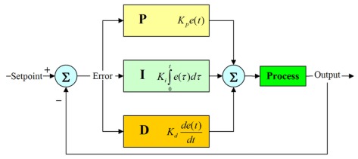

Gambar 1.1 Blok Diagram PID Controller

1. ***Fuzzy* *Logic***

*Fuzzy* secara bahasa diartikan sebagai kabur atau samar-samar. Suatu nilai dapat bernilai besar atau salah secara bersamaan. Dalam *fuzzy* dikenal derajat keanggotaan yang memiliki rentang nilai 0 (nol) hingga 1 (satu). Berbeda dengan himpunan tegas yang memiliki nilai 1 atau 0 (ya atau tidak). Logika Fuzzy merupakan seuatu logika yang memiliki nilai kekaburan atau kesamaran (*fuzzyness*) antara benar atau salah. Dalam teori logika fuzzy suatu nilai bias bernilai benar atau salah secara bersama. Namun berapa besar keberadaan dan kesalahan suatu tergantung pada bobot keanggotaan yang dimilikinya. Logika fuzzy memiliki derajat keanggotaan dalam rentang 0 hingga 1. Berbeda dengan logika digital yang hanya memiliki dua nilai 1 atau 0. Logika fuzzy digunakan untuk

menterjemahkan suatu besaran yang diekspresikan menggunakan bahasa (*linguistic*), misalkan besaran kecepatan laju kendaraan yang diekspresikan dengan pelan, agak cepat, cepat, dan sangat cepat. Dan logika fuzzy menunjukan sejauh mana suatu nilai itu benar dan sejauh mana suatu nilai itu salah. Tidak seperti logika klasik (*scrisp*)/ tegas, suatu nilai hanya mempunyai 2 kemungkinan yaitu merupakan suatu anggota himpunan atau tidak. Derajat keanggotaan 0 (nol) artinya nilai bukan merupakan anggota himpunan dan 1 (satu) berarti nilai tersebut adalah anggota himpunan. Logika fuzzy adalah suatu cara yang tepat untuk memetakan suatu ruang input ke dalam suatu ruang output, mempunyai nilai kontinyu. Fuzzy dinyatakan dalam derajat dari suatu keanggotaan dan derajat dari kebenaran. Oleh sebab itu sesuatu dapat dikatakan sebagian benar dan sebagian salah pada waktu yang sama (Kusumadewi. 2004)

Logika Fuzzy memungkinkan nilai keanggotaan antara 0 dan 1, tingkat keabuan dan juga hitam dan putih, dan dalam bentuk linguistik, konsep tidak pasti seperti "sedikit", "lumayan" dan "sangat" (Zadeh 1965).

1. **Larutan Asam**

Senyawa kimia yang bila dilarutkan dalam air akan menghasilkan larutan dengan pH lebih kecil dari 7. Dalam definisi modern, asam adalah suatu zat yang dapat memberi proton (ion H+) kepada zat lain (yang disebut basa), atau dapat menerima pasangan elektron bebas dari suatu basa.

Contoh Asam dalam kehidupan sehari-hari, kamu dapat menjumpai berbagai macam zat yang mengandung asam. Misalnya;

1. cuka mengandung asam asetat,
2. jeruk mengandung asam sitrat,
3. anggur mangandung asam tartrat,
4. apel mengandung asam malat,
5. vitamin C mengandung asam askorbat, dan
6. obat tetes mata mengandung asam borat.
7. **Larutan Basa**

Senyawa kimia yang bila dilarutkan dalam air akan menghasilkan larutan dengan pH lebih besar dari 7. Basa merupakan suatu zat yang bereaksi dengan suatu asam untuk membentuk garam dan air saja, umumnya berupa suatu oksida logam atau hidroksida logam.

Contoh basa dalam kehidupan sehari-hari :

1. Alumunium hidroksida (AI[OH]3) = Deodorant dan antasida
2. Kalsium hidroksida = Plester
3. Magnesium hidroksida = Antasida
4. Natrium hidroksida (NaOH) = Pembersih saluran pipa
5. Kalium hidroksida = Pembuatan sabun
6. Amonium hidroksida (NH3[aq]/NH4OH) = Pelarut desinfektan
7. **Pompa**

Pompa air tipe Priming Diaphragm DC 6V s/d 12V, menggunakan mekanisme klep diafragma berbahan karet dan plastik yang aman untuk air minum (food grade) dan aplikasi lainnya

Tabel 2.1 Specification PH Meter

|  |  |
| --- | --- |
| Specification | Information |
| Pump Size | 90mm x 40mm x 35 mm |
| Working voltage | DC 6V to 12V (5W to 10W) |
| Working current | 0.5-0.7A |
| Max suction: | 2m |

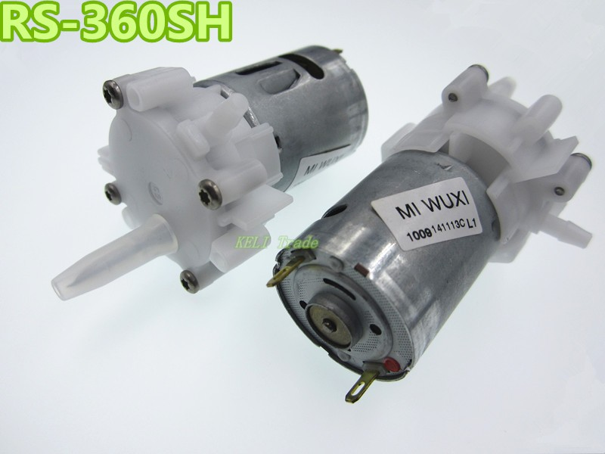

1. **PH Meters**

Merupakan alat pengukur kualitas air yang dirancang khusus untuk pengendali Arduino dan memiliki koneksi dan fitur sederhana, nyaman dan praktis. Memiliki LED yang berfungsi sebagai indikator daya, konektor BNC dan antarmuka sensor PH 2.0. Untuk menggunakannya, cukup hubungkan sensor PH dengan konektor BNC, dan pasang antarmuka PH 2.0 ke port input analog pengendali Arduino manapun. Jika sudah diprogram, Anda akan mendapatkan nilai PH dengan mudah. Datang dalam kotak plastik kompak dengan busa untuk penyimpanan mobile yang lebih baik.[8]

Tabel 2.2 Specification PH Meter

|  |  |
| --- | --- |
| Specification | Information |
| Module Power | 5.00 Volt |
| Modul Size | 3mm × 32mm |
| Measuring Range | 0-14 PH |
| Measuring Temperature | 0-60 $℃$ |
| Accuracy | $±$ 0.1 PH (2.5 $℃$) |
| Response Time | $≤$ 1 min |

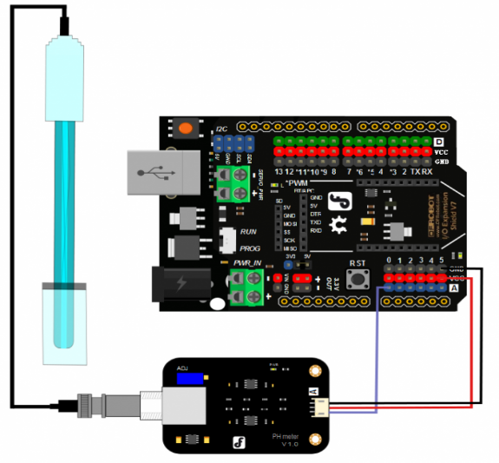

Gambar 2.2 PH Meter

1. **UML**

UML (*Unified* *Modeling* *Language*) adalah ‘bahasa’ pemodelan untuk sistem atau perangkat lunak yang berparadigma ‘berorientasi objek”. Pemodelan (modeling) sesungguhnya digunakan untuk penyederhanaan permasalahan-permasalahan yang kompleks sedemikian rupa sehingga lebih mudah dipelajari dan dipahami.

Beberapa literature menyebutkan bahwa UML menyediakan sembilan jenis diagram, yang lain menyebutkan delapan karena ada beberapa diagram yang digabung, misanya diagram komunikasi, diagram urutan dan diagram pewaktuan digabung menjadi diagram interaksi”. Namun demikian model-model itu dapat dikelompokkan berdasarkan sifatnya yaitu statis atau dinamis. Jenis diagram itu antara lain:

1. ***Class* *Diagram***

Bersifat statis, Diagram ini memperlihatkan himpunan kelas-kelas, antarmuka-antarmuka, kolaborasi-kolaborasi, serta relasi-relasi. Diagram ini umum dijumpai pada pemodelan sistem berorientasi objek. Meskipun bersifat statis, sering pula diagram kelas memuat kelas-kelas aktif.

1. ***Usecase* *Diagram***

Bersifat statis. Diagram ini memperlihatkan himpunan use-case dan aktor-aktor (suatu jenis khusus dari kelas). Diagram ini terutama sangat penting untuk mengorganisasi dan memodelkan perilaku suatu sistem yang dibutuhkan serta diharapkan pengguna.

1. ***Sequence* *Diagram***

Bersifat dinamis. Diagram urutan adalah iterasiksi yang menekankan pada pengiriman pesan dalam suatu waktu tertentu.

1. ***Communication* *Diagram***  
   Bersifat dinamis. Diagram sebagai pengganti diagram kolaborasi UML yang menekankan organisasi struktural dari objek-objek yang menerima serta mengirim pesan.
2. ***Statechart* *Diagram***

Bersifat dinamis. Diagram status memperlihatkan keadaan-keadaan pada sistem, memuat status (state), transisi, kejadian serta aktivitas.

1. ***Activity* *Diagram***

Bersifat dinamis. Diagram aktivitas adalah tipe khusus dari diagram status yang memperlihatkan aliran dari suatu suatu aktivitas ke aktivitas lainnya dalam suatu sistem. Diagram ini terutama penting dalam pemodelan fungsi-fungsi suatu sistem dan memberi tekanan pada aliran kendali antar objek.

1. ***Component Diagram***

Bersifat statis. Diagram komponen ini memperlihatkan organisasi serta kebergantungan sistem/perangkat lunak pada komponen-komponen yang telah ada sebelumnya.

1. ***Deployment* *Diagram***

Bersifat statis. Diagram inimemperlihatkan konfigurasi saat aplikasi dijalankan (run-time). Memuat simpul-simpul beserta komponen-komponen yang di dalamnya. Kesembilan diagram ini tidak mutlak harus digunakan dalam pengembangan perangkat lunak, semuanya dibuat sesuai kebutuhan. Pada UML dimungkinkan kita menggunakan diagram-diagram lainnya misalnya data flow diagram, entity relationship diagram, dan sebagainya.